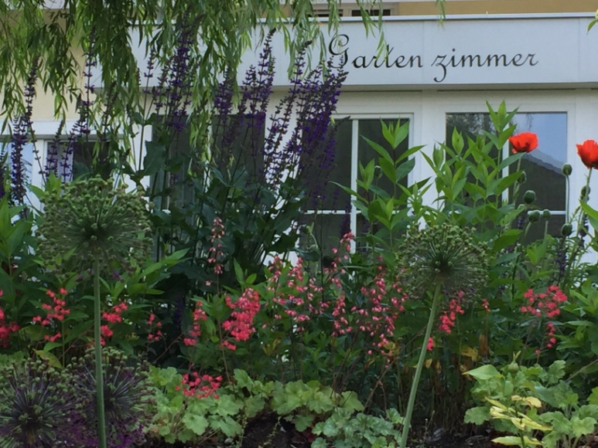Gartenzimmer
Geschenke und Dekorationen
in nostalgischer Kaffeehausatmosphäre
im romantischen Blumengarten
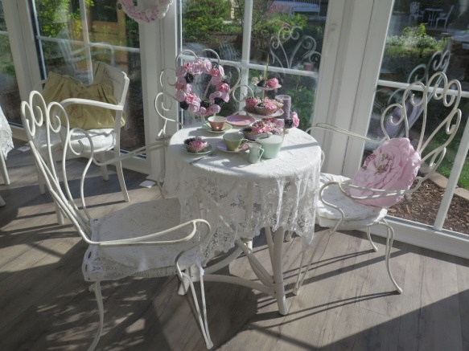
Herbstdekoration
Winterdekoration
Winter-/Weihnachtsmarkt
mit zusätzlichen Öffnungszeiten:
Samstag und Sonntag
16.11. und 17.11 sowie
23.11. und 24.11.
je von 14-18 Uhr

Weitere Termine:
Homepage oder Facebook

Öffnungszeiten
2019 und 2020
Dienstag, Mittwoch und Donnerstag
je von 9-12 und 14-18 Uhr

Mag. Beatrix De Monte
Gollingstr. 73
3381 Golling an der Erlauf
0660/6653607
gartenzimmer.jimdosite.com

